Поделки ко Дню Победы.
Описание работы: В данном мастер-классе представлена пошаговая инструкция выполнения открытки. Этот Мастер - класс подходит для изготовления поздравительных открыток с детьми дошкольного возраста, а также для родителей.
Цель: Изготовление поздравительной открытки в честь праздника победы в Великой Отечественной Войне
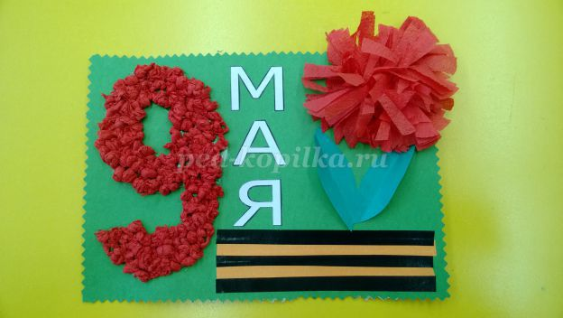
Задачи:
• Развитие мелкой моторики пальцев рук, чувства композиции, пропорций
• Способствовать развитию творческих способностей.
• Совершенствовать навыки и умения в аппликации
• Воспитывать художественный вкус и творческое отношение к работе, настойчивость в достижении цели, самостоятельность, аккуратность в работе.
• Повышать общую осведомлённость, интерес к истории России;
• Воспитывать чувство патриотизма, уважение к ветеранам, желание дарить радость людям, которые защищали Родину.
Назначение:
Все люди, независимо от возраста, поздравляют в День Победы ветеранов. Как правило, престарелым фронтовикам дарят красные гвоздики и говорят слова благодарности. Ветераны будет приятно, если им подарить оригинальный презент, сделанный своими руками, «поздравительная открытка ко Дню Победы в технике аппликации», сделанная из бумаги своими руками предназначена для подарка от души в праздник 9 мая - День Победы ветеранам Великой Отечественной Войны.
Предварительная работа:[/b] Беседа о предстоящем празднике День Победы. Рассматривание иллюстраций с изображением атрибутики праздника День Победы. Разучивание стихов к празднику.
Оборудование и материалы:
• цветной картон;
• цветная бумага;
• цветная двусторонняя бумага;
• большие ножницы;
• фигурные ножницы;
• клей карандаш и клей ПВА(при работе с клеем учитывать меры предосторожности!);
• линейка (1 шт.);
• простой карандаш;
• цветные салфетки;
• трафареты в виде цифры 9
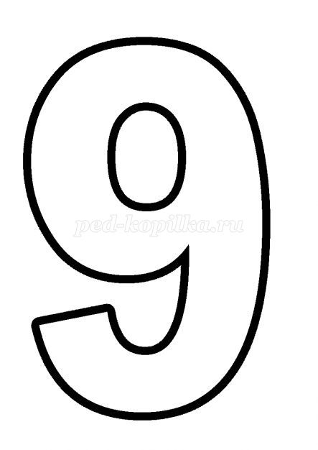

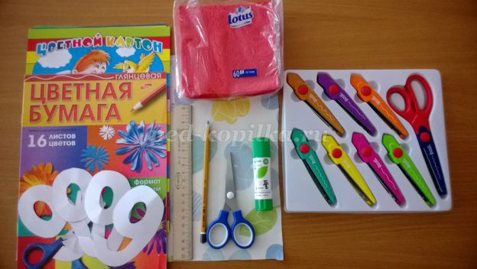
Немного истории:
9 Мая отмечается День Победы советского народа в Великой Отечественной войне 1941-1945 годов над фашистской Германией.
Именно в этот день в пригороде Берлина начальником штаба верховного главнокомандования генерал-фельдмаршалом В. Кейтелем от вермахта, заместителем Верховного главнокомандующего маршалом СССР Георгием Жуковым от Красной армии и маршалом авиации Великобритании А. Теддером от союзников, был подписан акт о безоговорочной и полной капитуляции германского вермахта. Подписание документа произошло 9 мая в 0:43 по московскому времени.
Первый парад Победы на Красной площади состоялся 24 июня 1945 года. С 1948 года 9 мая являлся рабочим днем, тем не менее, праздник сохранял свое значение, выпускались праздничные открытки и звучали поздравления в адрес фронтовиков. Впервые широко был отпразднован в СССР лишь спустя два десятилетия при Л. И. Брежневе.
Распахнул нам ликующий май
Все сердца для любви несказанной.
Только что отгремел Первомай,
День Победы пришел долгожданный.
Победителей чествуем мы.
Пред седой поредевшей колонной
Расступаемся, дарим цветы,
На героев глядим восхищенно.
"Поздравляем! – кричим им. – Ура!"
Но идут старики молчаливо.
Им не громкая слава нужна,
А сердечное наше "спасибо".
Ход работы:
1.Для изготовления открытки необходим цветной картон, линейка и простой карандаш.
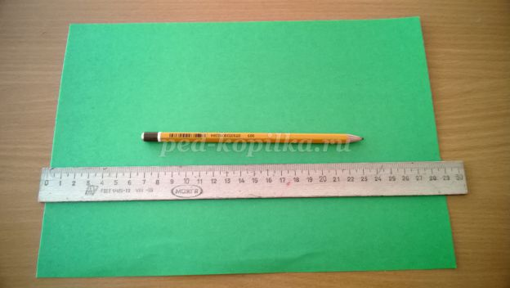
2. Переворачиваем белый картон на изнаночную сторону: делим его пополам пунктирной линией.
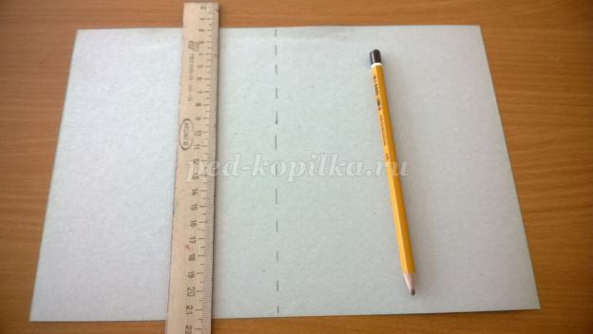
3. При помощи фигурных ножниц делим картон А4 на 2 равные части и обрезаем их по периметру.
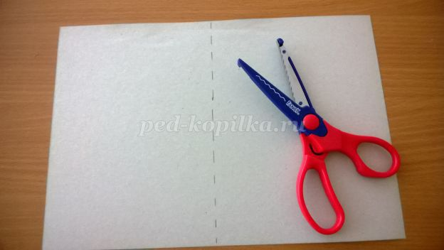

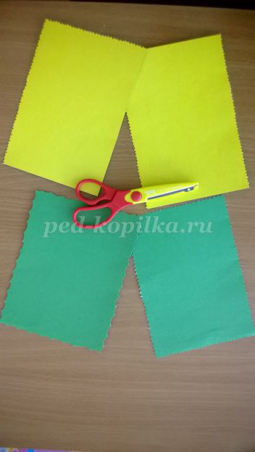
4. Заготовленный трафарет в виде цифры 9 наносим на лицевую сторону картона.
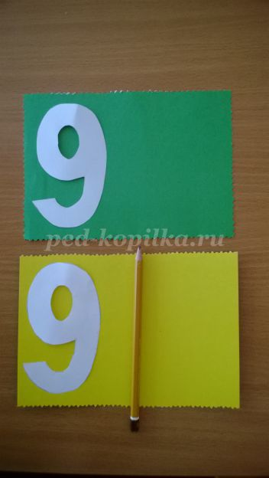

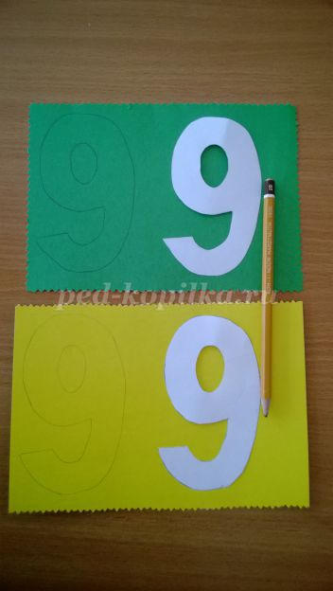
5. Приступаем к изготовлению цветов(гвоздики) способ №1
6. Берем цветную салфетку, цвет выбираем по желанию, но лучше использовать красную и большие ножницы.
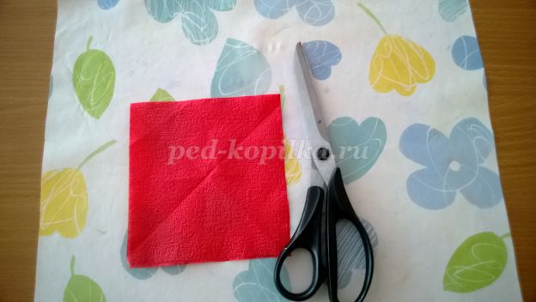
7.Складываем нашу салфетку по диагонали, образуя треугольник, затем еще раз складываем, получая треугольник меньшего размера.
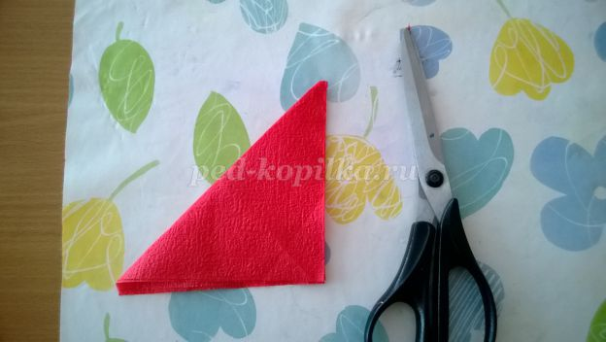

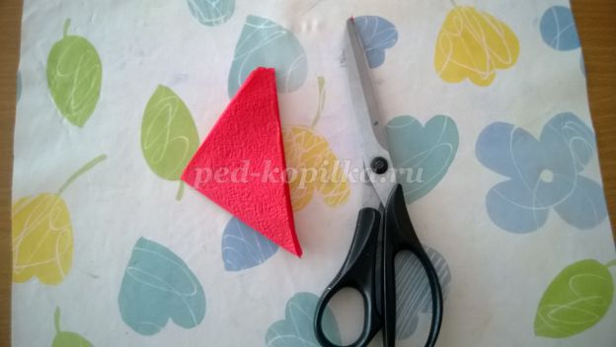
8. При помощи ножниц обрезаю 2 верхних угла.
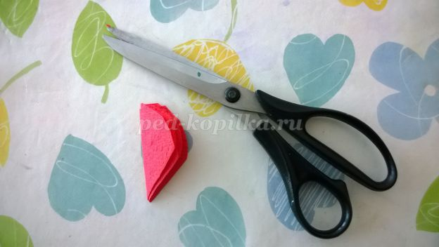

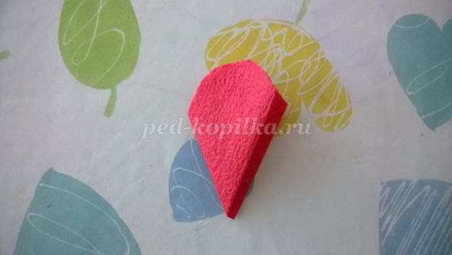
9. Полученную заготовку цветка берем за угол, и при помощи ножниц на срезанной стороне салфетки делаем надрезы, но не до конца, оставляя 1-2 см
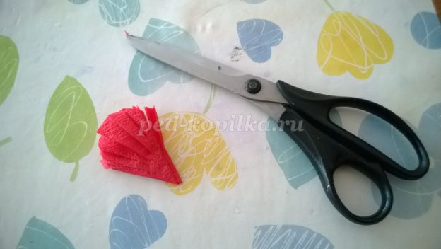
10. Теперь необходимо « распушить» наш цветок.
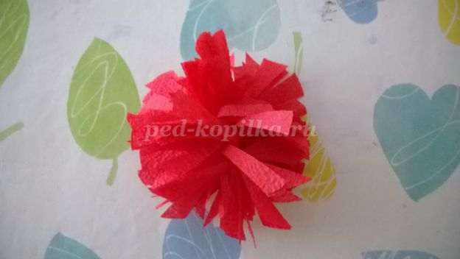
11.Изготовление цветка (гвоздики) способ №2
12. Берем цветные салфетки, при помощи ножниц вырезаем круги, соединяем степлером между собой посередине.
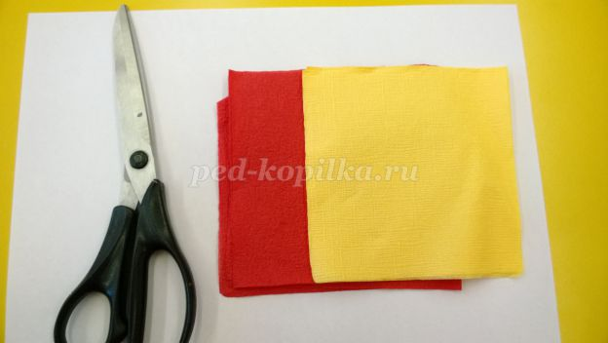

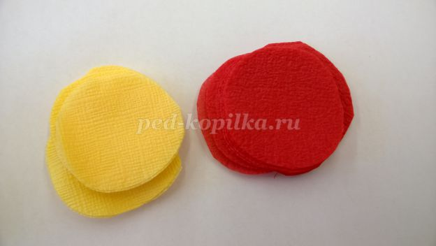

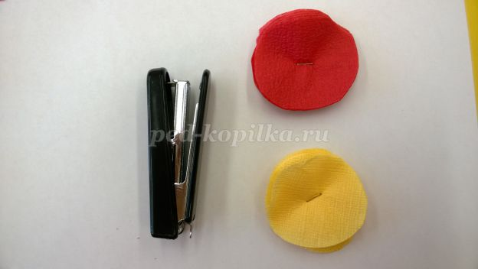
13. Делаем надрезы глубиной примерно 15-20 мм через равные промежутки. Первый слой салфетки поднимаем, по краям к середине, немного сжимая пальцами к центру. Так же поступаем со всеми слоями салфетки.
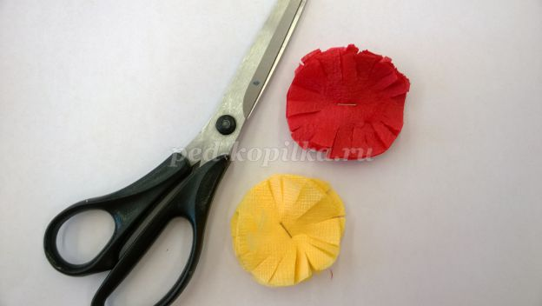

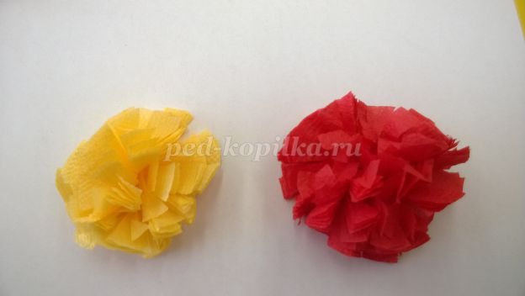
14. Изготавливаем георгиевскую ленточку. Способ 1
15. Из цветной бумаги оранжевого цвета вырезаем прямоугольник, а из бумаги черного цвета вырезаем полоски толщиной 0,5- 0,7 мм, которые затем приклеим к оранжевому прямоугольнику.
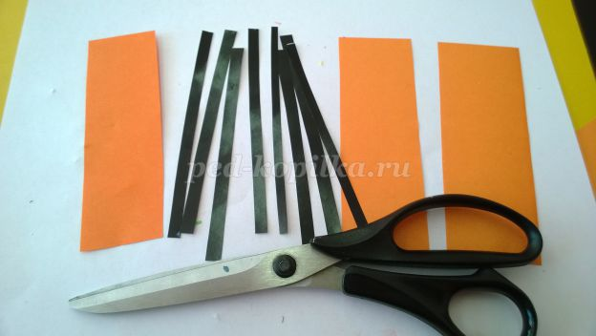
16. Способ №2
17. На цветной бумаге черного и оранжевого цвета при помощи линейки и простого карандаша на изнаночной стороне наносим разметку будущих частей георгиевской ленточки одинаковой толщины 0,5-0,7 мм и вырезаем полоски, в дальнейшем мы будем их чередовать, чтоб получилась георгиевская ленточка.
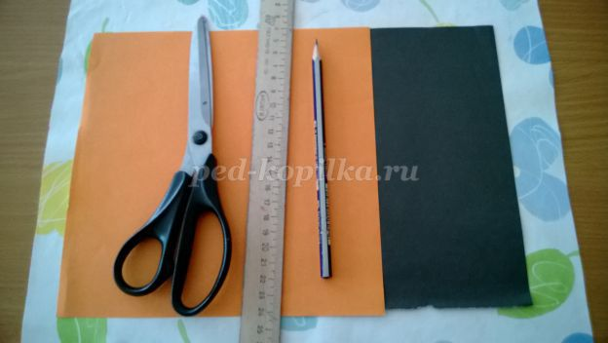

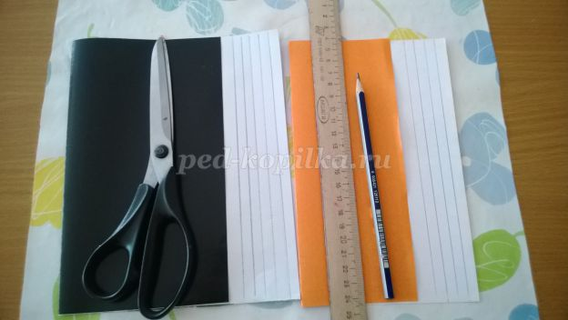

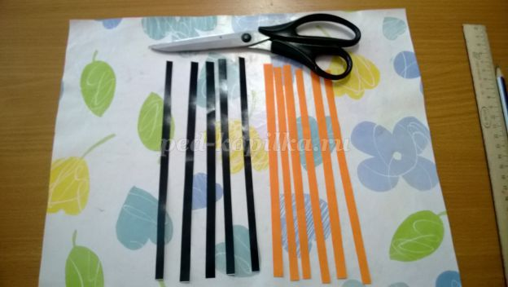
18. Переходим к декорированию цифры 9. Способ 1 (торцевание).
19. Для этого, нам понадобятся салфетки красного цвета, простой карандаш, клей ПВА и кисточка для клея. Салфетку нужно порвать на мелкие кусочки, нанесите клей тонкой полоской по контуру на небольшой участок узора (цифры 9), на конец карандаша прикладываем кусочек салфетки и скручиваем, прокатывая карандаш между пальцами. На кончик нашей торцовки наносим каплю клея, аккуратно снимая с карандаша.
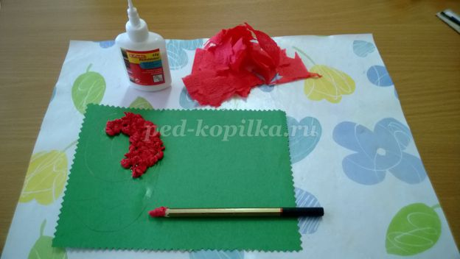
20. Каждую следующую торцовочку приклеивайте рядом с предыдущей. Старайтесь ставить торцовочки плотно друг к другу, чтобы не оставалось промежутков.
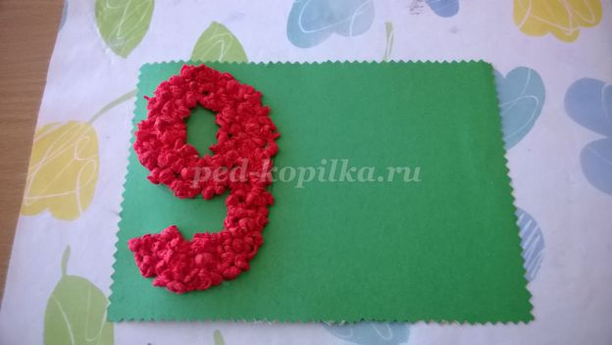
21. Способ 2 (обрывание).
22. Для этого, нам нужна цветная бумага, клей, кисть.
23. Лист бумаги нудно порвать на мелкие кусочки разных форм, диаметров. Наносим клей тонким слоем на небольшой участок узора. И начинаем аккуратно заполнять обрывочными кусочками бумаги наш узор, не выезжая за контур.
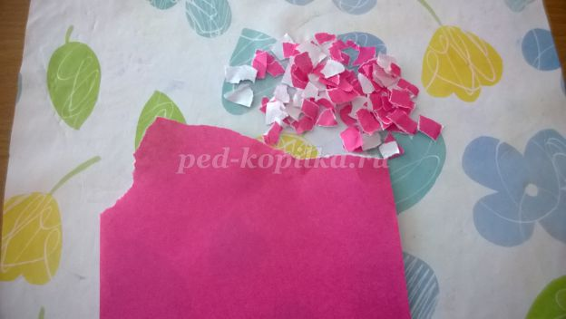

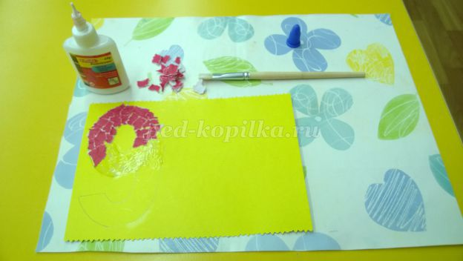

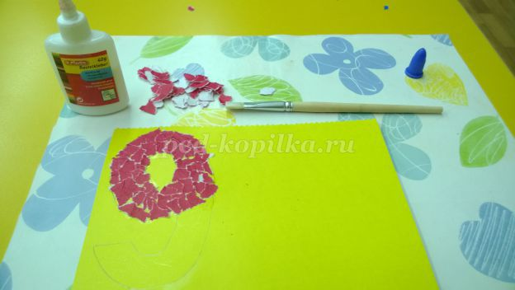

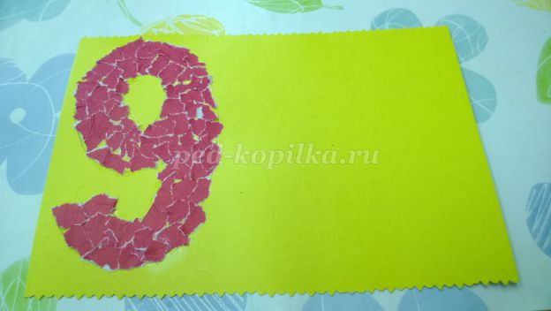
24.Переходим к изготовлению листиков. Для этого нам понадобиться зелёная цветная бумага. Отрезаем полоску шириной 3-4 см, полученный прямоугольник складываем пополам. И при помощи ножниц обрезаем края (углы) с двух сторон, образуя овал.
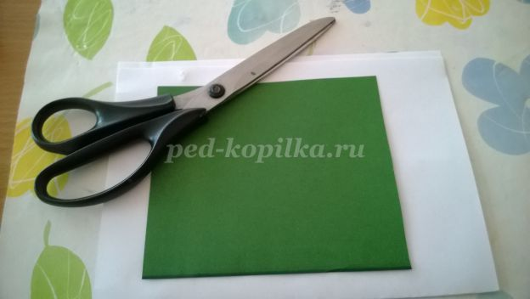

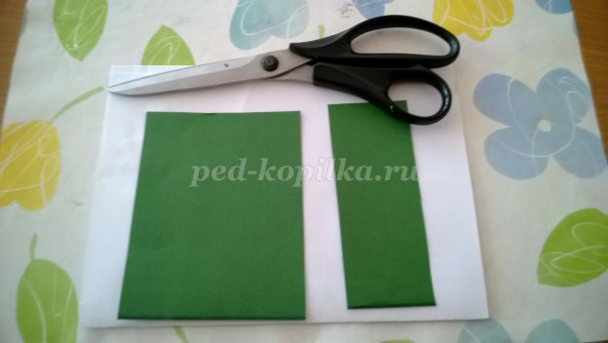

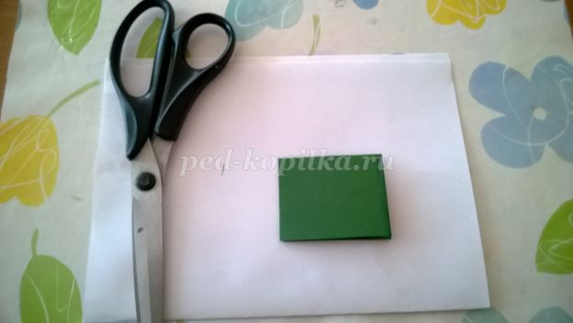

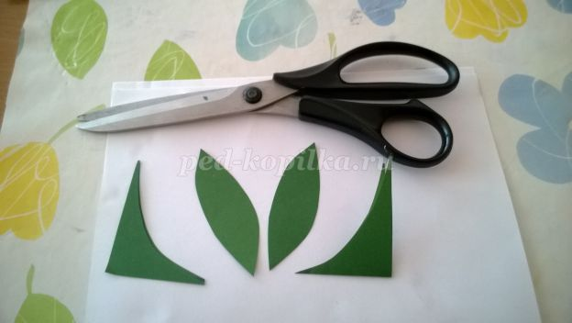
25. Полученные листочки сворачиваем вдоль пополам.
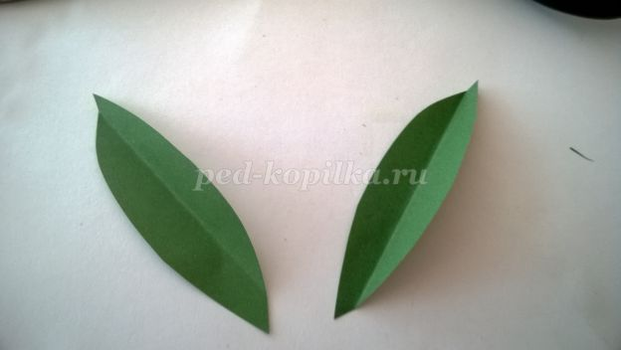
26. Теперь приступаем к декорированию (украшению) нашей открытки, располагаем наши заготовки на будущей открытке используя свое воображение и фантазию.
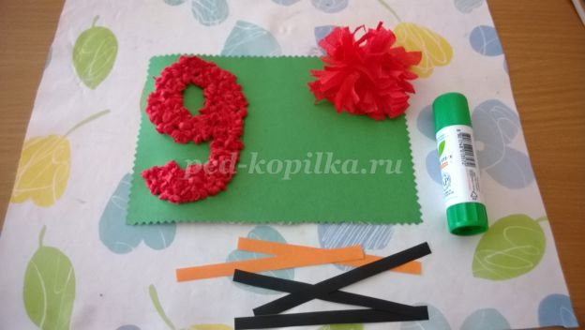

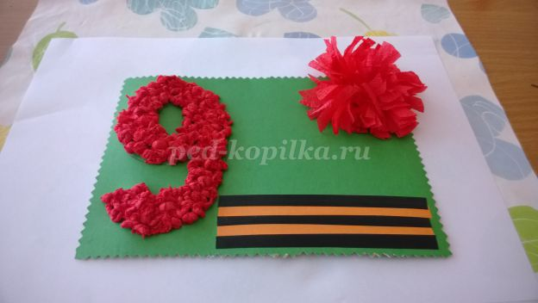

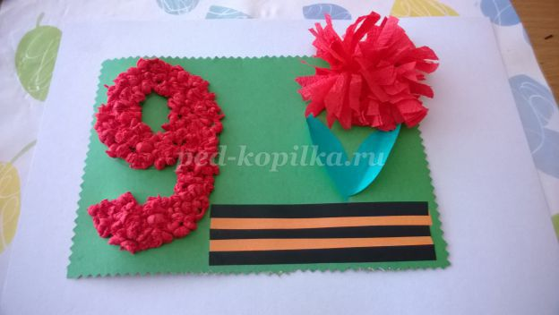

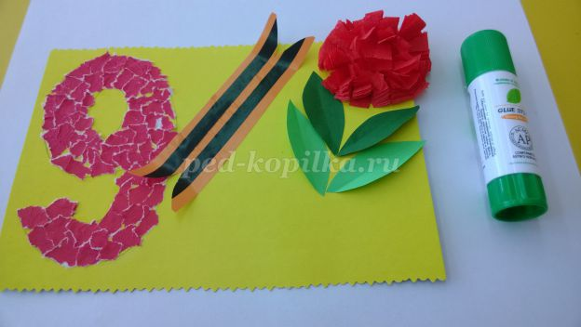
27. С помощью заготовленных трафаретов надписи - МАЯ подписываем нашу открытку, приклеивая буквы к открытке, либо обводя по контуру.
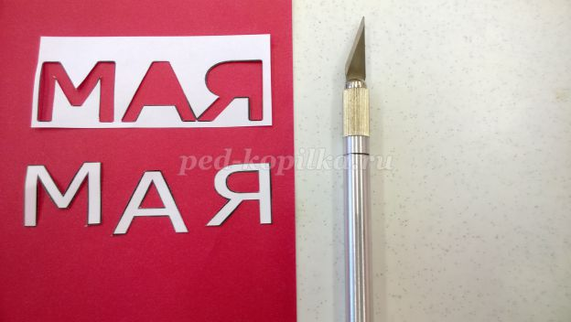

28. Наша открытка ко Дню Победы готова.
